Указом Губернатора Свердловской области Куйвашева Евгения Владимировича была утверждена программа «Пятилетка развития», одним из проектных направлений которой является раздел «Педагогические кадры XXI века». Один из национальных проектов в отрасли образования называется «Учитель будущего». Все это подтверждает роль и значимость учителя, воспитателя, педагога в системе образования.

Мы стремимся к обеспечению конструктивного сотрудничества с социальными партнерами путем создания эффективно работающей партнерской и деловой сети Профсоюза, активному вовлечению в ее деятельность всех заинтересованных сторон.

Верно оценивая сложность внешних вызовов, системных изменений в образовании и подходов к его управлению, остроту вытекающих из этого задач, мы понимаем исключительную важность сохранения и обновления кадрового состава системы образования, поддержания его в актуальном состоянии, укрепления ресурсной базы и создания необходимых финансовых условий для его дальнейшего развития.

**Участие в митинге 1 мая = подпись под данными тезисами!**

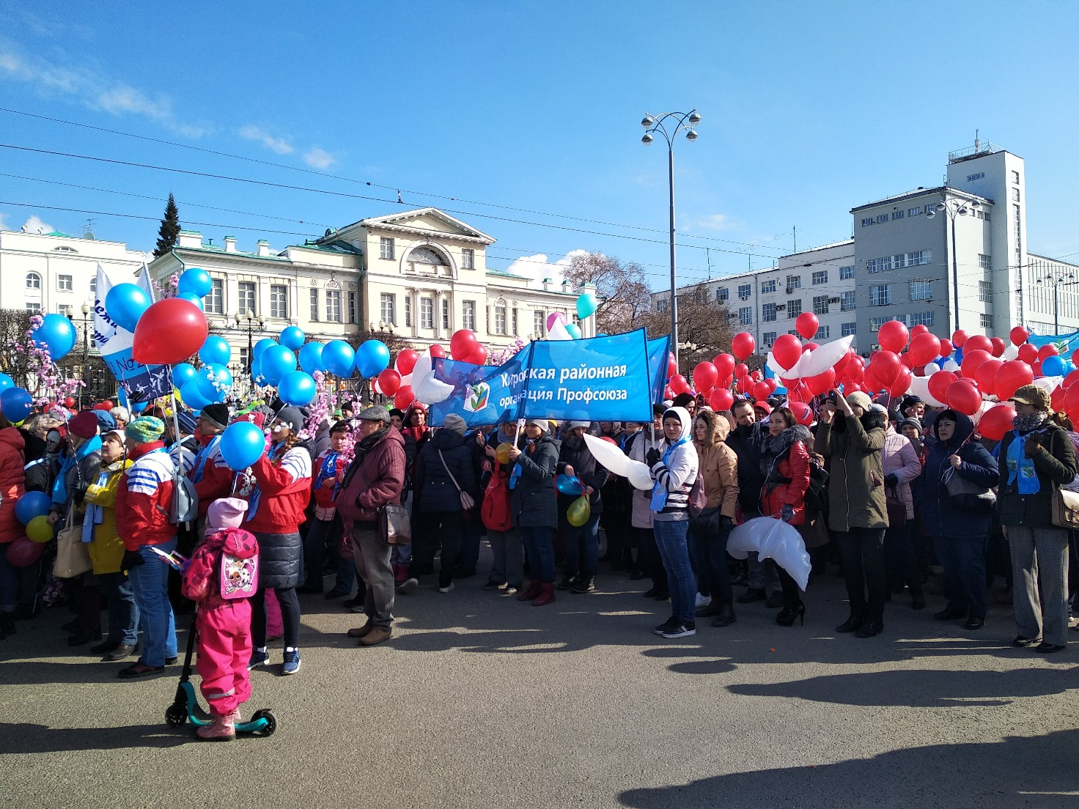

*К фото 1.* Демонстрация 1 мая ежегодно собирает огромное количество неравнодушных людей с активной жизненной позицией.

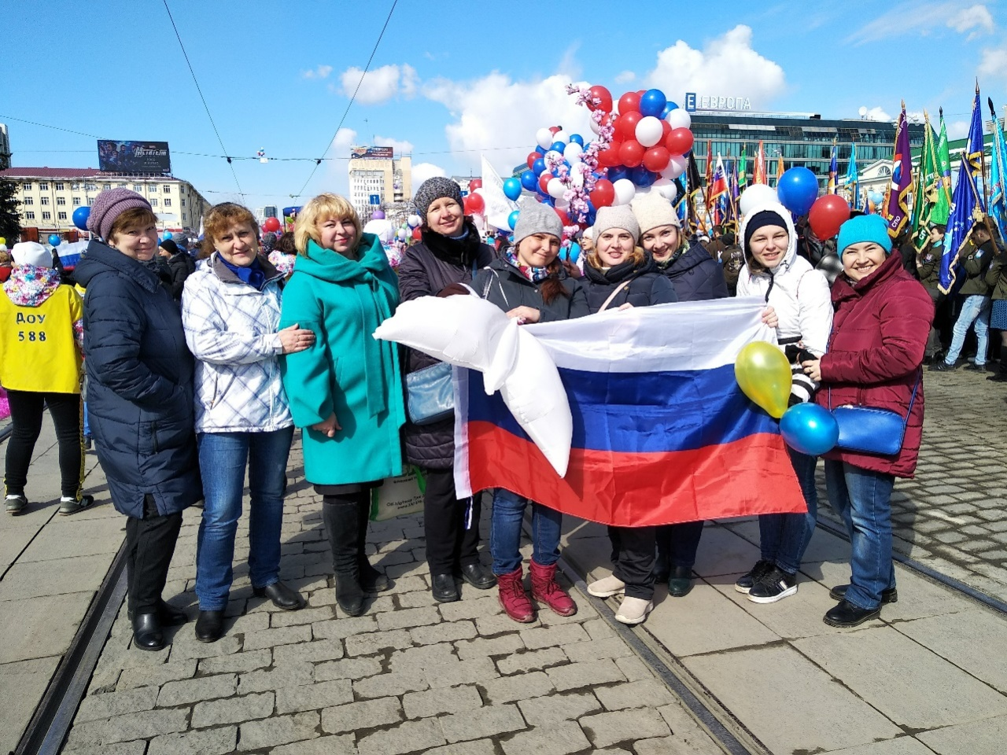

*К фото 2.* Во главе с председателем Кировского Районного Комитета Профсоюза Гевличевой М. Л. наш коллектив участвовал в митинге на площади 1905 года.

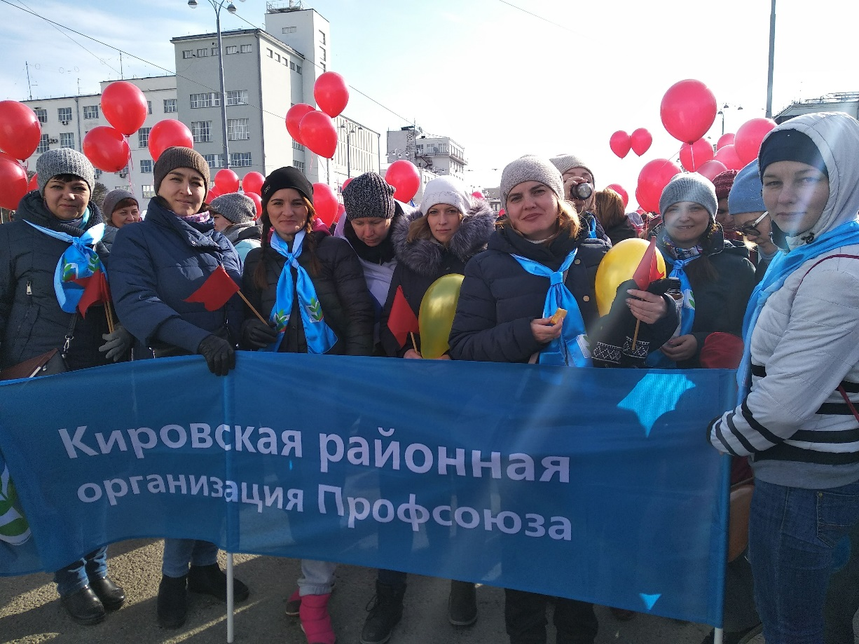

*К фото 3*. Традиционно на Первомайскую демонстрацию пришли самые активные и позитивные члены нашего коллектива.